Proyecto MiBici

Propuesta y base reproducible
Equipo 49 · TC5061

Integrante | Matrícula | Usuario de Github
Daniel Ruán Aguilar | _______________
Saúl Salgado Ortega | A01423738 | Drezneck-RM
Diego Sánchez Hernández | A01783237 | dieguini95

Dato | Valor
Repositorio | https://github.com/dieguini95/TC5061-Proyecto-Equipo49
Versión del documento | 2 (Etapa 1), 18 de octubre de 2026. Actualización de P1.
Fecha límite de entrega | Domingo 18 de octubre de 2026, 23:59

Índice
- Resumen
- 1. Paso 1. Formulación del problema (ML Canvas y P1, P2, P3)
- 2. Paso 2. Datos (fuente, tamaño, variables, licencia y partición)
- 3. Paso 3. Pipeline de ML por pregunta
- 4. Paso 4. Baselines y métricas y paso 6. Experimentos en MLflow
- 5. Paso 5. Arquitectura del sistema
- 6. Paso 8. Estructura base del repositorio
- 7. Estado y pendientes de integración
- 8. Roadmap de entrega
- 9. Lista de verificación de entrega
- 10. Referencias (APA 7)

Resumen
Proponemos tres preguntas de aprendizaje automático sobre los viajes de MiBici, el sistema de bicicletas públicas del Área Metropolitana de Guadalajara: P1 estima la demanda de salidas por estación-hora (regresión), P2 clasifica el riesgo de que una estación quede vacía o llena en las siguientes dos horas (clasificación binaria) y P3 agrupa estaciones por su patrón de uso (clustering). Usamos 12 meses de datos abiertos (octubre de 2025 a septiembre de 2026, 4,497,877 viajes antes de limpieza) con una partición cronológica: entrenamiento de octubre de 2025 a junio de 2026, validación en julio y agosto, y prueba en septiembre de 2026.
La actualización incorpora la ingesta reproducible, las variables y dos baselines de P1 ejecutados desde el código, con 4,493,328 viajes limpios y trazabilidad en MLflow local. La media de cuatro semanas se eligió por validación y obtuvo MAE de prueba de 0.8806 viajes por estación-hora. Se conservan la propuesta de P2 y la implementación exploratoria de P3 documentada por el equipo. P2, la integración conjunta y la evidencia individual de colaboración continúan pendientes. La contribución de P1 se presenta mediante Pull Request desde la rama Saul y requiere revisión del equipo antes de fusionarse a main.

1. Paso 1. Formulación del problema
El ML Canvas (plantilla v1.2 de Louis Dorard, licencia CC BY-SA 4.0) está en la página siguiente y como archivo editable en el repositorio (references/ML_Canvas_MiBici_Equipo49.docx y .pdf).
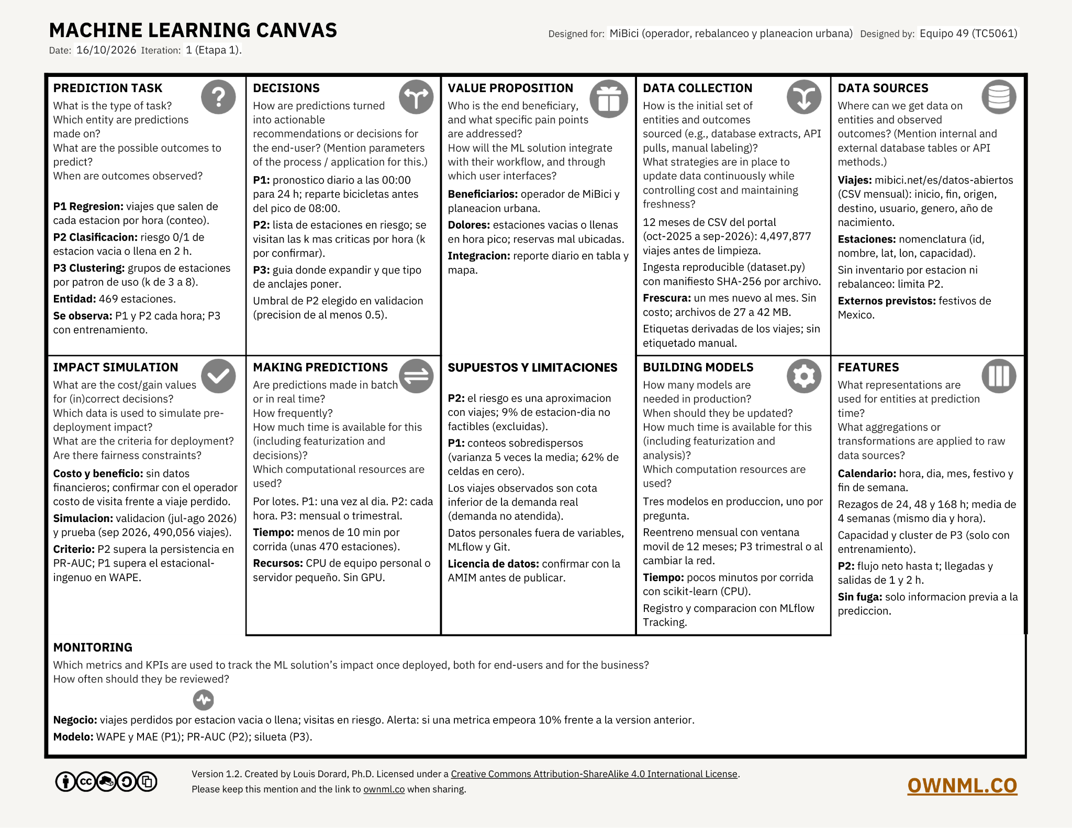
ML Canvas del proyecto (Equipo 49). Designed for: MiBici (operador, rebalanceo y planeación urbana).

1.1 Las tres preguntas
Elemento | P1. Demanda (regresión) | P2. Riesgo de estación (clasificación) | P3. Perfiles (clustering)
Qué se predice o agrupa | y(s, t): viajes que inician en la estación s durante la hora t. | r(s, t) = 1 si la estación s entra en riesgo (vacía o llena) en alguna de las siguientes H = 2 horas. | Grupos de estaciones que comparten patrón de uso.
Granularidad y horizonte | Estación-hora. Pronóstico emitido a las 00:00 del día D para las 24 horas de D (horizonte de 0 a 23 h). | Estación-hora, evaluada cada hora, con horizonte de 2 h. | Estación, con el perfil del periodo de entrenamiento.
Por qué es relevante | El operador necesita saber cuántas bicicletas se usarán en cada estación para mover flota antes del pico de la mañana y dejar reserva. | Una estación vacía pierde viajes y una llena no recibe bicicletas. Anticipar el problema permite rebalancear antes. | Tipificar estaciones (por ejemplo, residenciales, de trabajo o de ocio) para decidir dónde ampliar capacidad o instalar nuevas estaciones.
Quién lo usa y qué decide | Operador del sistema: priorizar estaciones y horarios para planear la distribución de bicicletas. El baseline no optimiza cantidades de inventario ni rutas. | Equipo de rebalanceo: qué estaciones visitar en la siguiente ronda, con un presupuesto de visitas por hora. | Planeación urbana: dónde instalar estaciones o ampliar anclajes.
Aproximación clave | Emisión diaria a las 00:00; solo información previa a esa medianoche. Se comparan dos baselines semanales sobre una cohorte común con 28 días de historia. | MiBici no publica inventario por estación. Se estima con el flujo neto acumulado F(t) de los viajes (ver 1.2). | Perfil horario normalizado de salidas y llegadas, desbalance, volumen, duración mediana y capacidad.

1.2 Aproximación del riesgo en P2
Como no hay inventario observado, estimamos el riesgo solo con viajes:
- Flujo neto acumulado por estación-día: F(t) = llegadas menos salidas desde las 00:00.
- Rango de inventario inicial factible: L = max(0, -min F) y U = min(C, C - max F), donde C es la capacidad. Solo es válido si L <= U.
- Inventario estimado I(t) = s0 + F(t), con s0 = (L + U) / 2. Se usa solo para construir la etiqueta, que puede mirar al futuro porque es la respuesta que queremos predecir. Las variables de entrada no pueden hacerlo.
- Un día infactible (9.07% de las estación-día en 12 meses) no permite estimar s0. Se excluye del entrenamiento y de la evaluación de P2, y se reporta.
Limitación: el rebalanceo operativo y las bicicletas no registradas como viaje no están en los datos. La etiqueta es una aproximación del riesgo, no una medición del inventario real. Se valida en el plan de experimentos (sección 4).

2. Paso 2. Datos

2.1 Fuente, tamaño y justificación del rango
- Viajes: https://mibici.net/es/datos-abiertos/ (12 CSV mensuales). Los enlaces cambian de ID, por eso la ingesta los lee de la página.
- Estaciones: https://mibici.net/site/assets/files/1118/nomenclatura_2026_09.csv (484 estaciones en el catálogo de septiembre de 2026).
Mes | Viajes | Codificación | Mes | Viajes | Codificación
2025-10 | 420,064 | UTF-8 | 2026-06 | 355,303 | UTF-8
2025-11 | 380,328 | UTF-8 | 2026-07 | 388,257 | UTF-8
2025-12 | 335,420 | UTF-8 | 2026-08 | 393,524 | UTF-8
2026-01 | 357,180 | cp1252 | 2026-09 | 490,056 | UTF-8
2026-02 | 333,756 | UTF-8
2026-03 | 376,243 | UTF-8 | Total | 4,497,877
2026-04 | 351,851 | UTF-8
2026-05 | 315,895 | UTF-8

El EDA inicial informa 4,497,877 filas crudas. La nueva ingesta de P1 elimina 758 duplicados exactos y 3,791 viajes con duración no positiva, obteniendo 4,493,328 viajes. Los originales y los Parquet se identifican con SHA-256 por archivo en references/data_manifest.json. Los conteos por mes y reglas aplicadas quedan registrados allí. La serie exploratoria original cubre 365 días; sus resúmenes se conservan como EDA previo.
Estaciones: 469 de las 484 estaciones del catálogo tienen al menos una salida en 12 meses y 15 no tienen ningún viaje. Dos IDs fuera de catálogo también tienen salidas, por lo que hay 471 IDs de origen en total (esta es la cifra de "activas" que aparece en el EDA y en el notebook). Hay tres IDs en los viajes que no están en el catálogo y se conservan sin filtrar por el catálogo; el EDA reporta esos IDs. La capacidad tiene mediana 15 anclajes (rango de 0 a 39); cuatro estaciones tienen capacidad 0 y ningún viaje.
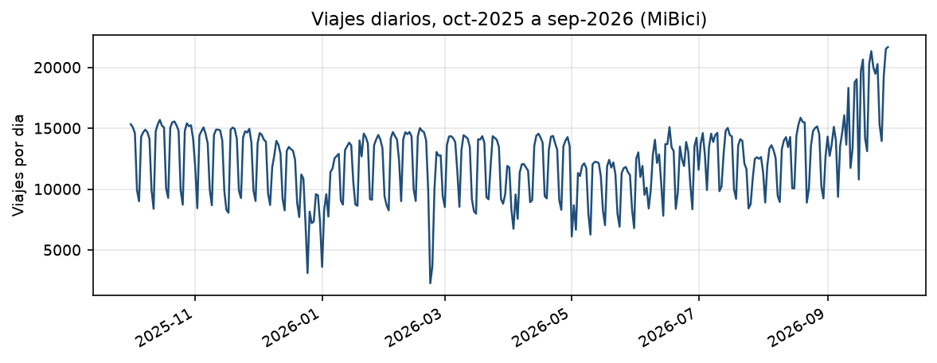
Figura 1. Viajes por día, octubre de 2025 a septiembre de 2026 (fuente: EDA del repositorio).

Decisión de rango de fechas
Alternativa | Razón para elegir o descartar
(a) Solo septiembre de 2026 (490,056 viajes, 468 estaciones activas) | Descartada. Sin estacionalidad ni varias semanas de prueba; el conjunto de prueba quedaría con pocos días de observaciones distintas.
(b) Seis meses, de abril a septiembre de 2026 | Descartada. No cubre un ciclo anual completo: deja fuera octubre a marzo y sus patrones de temporada.
(c) Doce meses, de octubre de 2025 a septiembre de 2026 (elegida) | Nueve meses de entrenamiento, dos de validación y uno de prueba. Cubre un ciclo estacional completo. Toda la configuración está en config.py, así que el rango es ajustable.

Unidad de tiempo de P1: hora local de Guadalajara. La granularidad permite distinguir los picos y apoyar la planeación diaria. Los términos actuales de MiBici publican liberación de bicicletas de 05:00 a 00:59 (MiBici, s. f., Términos y condiciones). El panel conserva las 24 horas; este horario actual no demuestra el horario histórico de todos los meses y se reporta como límite de interpretación.

2.2 Variables originales y construcción de objetivos
Variable original | Uso
Inicio_del_viaje | Hora de salida (P1 y P3). Base del objetivo de P1 y del flujo de P2.
Fin_del_viaje | Hora de llegada (P2). Base de las llegadas.
Origen_Id, Destino_Id | Estación de salida y de llegada.
dpcapacity (nomenclatura) | Capacidad C en P2 y variable de P3. No entra en los dos baselines ejecutados de P1; el catálogo es una fotografía de septiembre de 2026.
latitude, longitude | Mapa de P3 y baseline geográfico. No es variable de P1.
Viaje_Id | Solo para detectar duplicados.
Usuario_Id, Genero, Año_de_nacimiento | No se usan como variables ni se publican (ver 2.4).

- P1: y(s, t) = número de viajes con Origen_Id = s e Inicio_del_viaje en la hora t.
- P2: F(s, t) = suma acumulada de (llegadas menos salidas) por hora desde las 00:00 del día. La etiqueta se describe en 1.2.
- P3: perfil horario normalizado de salidas y llegadas, desbalance (llegadas - salidas) / (llegadas + salidas), volumen, duración mediana de los viajes de salida y capacidad.

2.3 Diagnóstico crudo y reglas de limpieza
Problema | Filas crudas del EDA | % | Tratamiento
Duplicados exactos | 758 | 0.02 | Eliminar
Duración menor o igual a 0 min | 3,791 | 0.08 | Eliminar (registro inválido)
Duración menor a 1 min | 157,690 | 3.51 | Conservar; reportar conteo de control de calidad
Origen igual a destino | 295,263 | 6.56 | Conservar; reportar conteo de control de calidad
Duración mayor a 180 min | 510 | 0.01 | Conservar; reportar conteo de control de calidad
Género nulo o vacío | 32,982 | 0.73 | No usar ni conservar en el Parquet preparado de P1
Año de nacimiento vacío, nulo o menor a 1930 | 853 | 0.02 | No usar ni conservar en el Parquet preparado de P1
Estación fuera de catálogo | 3 IDs | - | Conservar el viaje; reportar IDs fuera del catálogo sin inventar coordenadas
Encoding cp1252 (2026-01) | 1 mes | - | Leer con su codificación y validar contra el esquema

Chequeo de factibilidad de P2. La regla max F - min F <= C indica en qué estación-día el inventario puede reconstruirse solo con viajes. En 12 meses, 90.93% de las estación-día activas son factibles (142,406 en total). En septiembre de 2026, que es el conjunto de prueba, son factibles 92.33%. Por capacidad, los rangos 11 a 20 y 21 a 30 anclajes tienen cerca de 9% no factibles, y el rango 31 a 39 tiene 17.65%. Los días no factibles se excluyen y se reportan.
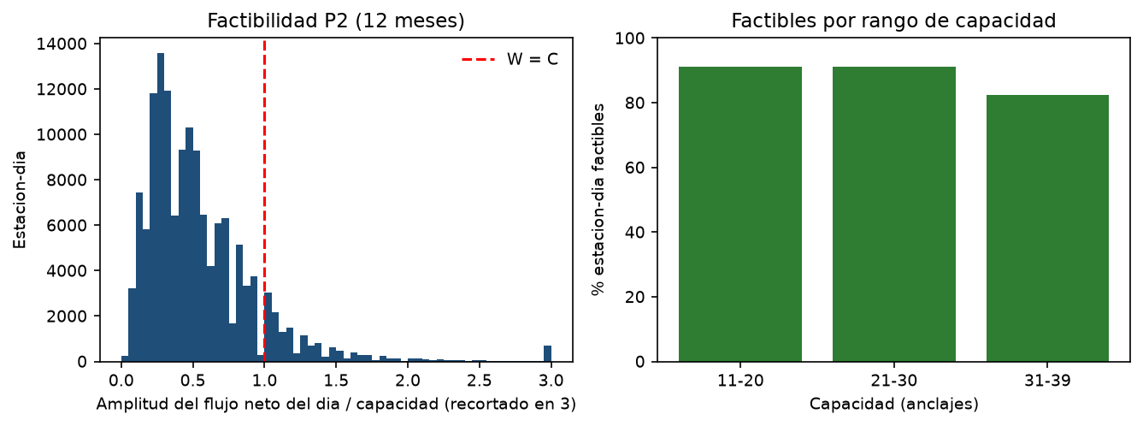
Figura 2. Amplitud del flujo neto frente a capacidad y factibilidad por rango de capacidad (EDA).

2.4 Condiciones de uso y datos personales
- El portal oficial ofrece descargas y promueve explorar y compartir los datos, pero en la consulta del 18 de octubre de 2026 no se identificó una licencia específica de reutilización para los CSV. El equipo atribuye la fuente y mantiene el uso académico; la licencia MIT del código no se extiende automáticamente a los datos. Se consultaron los términos del servicio y el aviso de privacidad de MiBici. La confirmación de condiciones adicionales con la AMIM permanece pendiente.
- Los originales se conservan solo en data/raw/, excluido de Git. Usuario_Id, género y año de nacimiento no se usan como variables ni se publican. Los Parquet preparados conservan únicamente trip_id, start_time, end_time, origin_id y destination_id. MLflow recibe métricas, gráficas, conteos agregados, metadatos y código; no recibe registros de viaje ni datos por usuario.

2.5 Partición y cómo evitamos usar información del futuro
Conjunto | Meses | Viajes crudos | Uso
Entrenamiento | Octubre de 2025 a junio de 2026 (9) | 3,226,040 | Ajuste de modelos y transformaciones (medias, escalas, clusters de P3)
Validación | Julio y agosto de 2026 (2) | 781,781 | Selección de modelo e hiperparámetros
Prueba | Septiembre de 2026 (1) | 490,056 | Una sola evaluación final

Reglas para no usar el futuro:
- Partición cronológica. Nunca aleatoria.
- Para futuros candidatos supervisados se propone TimeSeriesSplit dentro de entrenamiento, con cinco pliegues y una purga de 24 h en P1 y de H horas en P2. Los dos baselines ejecutados de P1 son reglas prefijadas: no requieren ajuste ni búsqueda de hiperparámetros; se comparan en julio-agosto.
- Las escalas e imputaciones de candidatos se aprenderán solo con entrenamiento. La versión final de P3 también deberá respetar ese corte; su baseline exploratorio existente utiliza agregados de los doce meses y declara esa limitación en la sección 4.3.
- En P1 solo se usan rezagos de 24 h o más. En P2 solo se usa el flujo acumulado hasta t, no el del día completo.
- La etiqueta de P2 puede mirar al futuro; las variables no.
- Septiembre evalúa los baselines fijados previamente. La simulación emite pronósticos cada medianoche: días anteriores ya observados de validación o prueba pueden alimentar rezagos de días posteriores. Ninguna variable usa salidas del mismo día pronosticado. No se ajusta el modelo con los resultados de prueba.

3. Paso 3. Pipeline de ML por pregunta
Flujo común a las tres preguntas:
- Ingesta implementada en dataset.py: resuelve enlaces oficiales, descarga los doce CSV y la nomenclatura, o reutiliza archivos locales cuyos hashes coincidan; reconoce UTF-8 y Windows-1252, normaliza columnas y fechas, valida registros y guarda Parquet. El manifiesto contiene URL, conteos, reglas de calidad y SHA-256 de los originales y procesados. La descarga completa no requiere mover archivos manualmente.
- Limpieza: reglas de la sección 2.3.
- Agregación implementada para P1: conteo de salidas por estación-hora y cuadrícula temporal regular. Los paneles específicos de llegadas y flujo neto de P2 y los perfiles horarios finales de P3 quedan para la integración de esas preguntas.
- features.py implementa funciones reutilizables y documentadas para P1: aggregate_departures, complete_station_hour_panel, add_p1_features y build_station_hour_panel. Construye hora, día de semana, fin de semana, rezagos de 24, 48 y 168 h, y la media de cuatro rezagos semanales (168, 336, 504 y 672 h). Festivos, capacidad y cluster de P3 permanecen como variables propuestas para candidatos; no entran en estos baselines. Las variables específicas de P2 mantienen su propuesta.
- Historia inicial: octubre de 2025 a junio de 2026. Los baselines de P1 no aprenden coeficientes; utilizan observaciones históricas. Se elige la referencia por WAPE de validación. Los candidatos aprendidos se ajustarán únicamente en entrenamiento.
- Evaluación y tracking de P1 implementados en mibici_ml/modeling/demand.py. El comando verifica la identidad de los datos, reconstruye las variables, evalúa las dos referencias y registra dos runs en MLflow con métricas val_* y test_*, parámetros, etiquetas y artefactos. El registro de P3 documentado por el equipo se conserva; P2 sigue pendiente en esta actualización.
Variable | Pregunta | Por qué es pertinente
Hora y día de la semana | P1, P2 | El perfil de demanda tiene picos a las 08:00 y 18:00 y un patrón laboral (EDA).
Festivos | P1 | Variable propuesta para candidatos; no utilizada por los baselines actuales.
Salidas a 24, 48 y 168 h | P1 | Repiten el patrón diario y semanal, y son observables al emitir el pronóstico.
Capacidad | P1, P2 | Propuesta para P2 y futuros candidatos de P1; no utilizada por los baselines actuales.
Flujo acumulado F(t) | P2 | Es lo único del día que se conoce hasta t y se acerca al inventario.
Cluster de P3 | P1 | Variable propuesta para candidatos de P1. Requeriría aprender clusters solo con entrenamiento.

3.1 Disponibilidad de estaciones y cohorte de P1
La primera salida observada aproxima la activación de una estación. Se consideran conocidas sus horas a partir del día siguiente; antes de esa fecha no se imputan ceros. Después se completan con cero las horas sin viajes, reconociendo que cierres o falta de bicicletas no son observables. Si falta un mes el proceso falla, en lugar de convertir el archivo ausente en ceros.
Los rezagos se calculan sobre una cuadrícula continua: desplazar filas equivale a desplazar horas reales. Los dos modelos se evalúan en las mismas filas, con cuatro antecedentes semanales disponibles. La cohorte excluye estaciones nuevas sin 28 días de historia y registra su cobertura. El panel almacenado tiene 4,125,960 filas; el número de filas evaluadas es menor.

4. Paso 4. Baselines, modelos y métricas
Cada pregunta tiene un baseline sencillo, al menos un modelo candidato y métricas nombradas con el conjunto de datos (por ejemplo test_mae). Justificamos las métricas con la guía de evaluación de scikit-learn.

4.1 P1: regresión de conteos
Rol | Modelo | Por qué
Baseline 1 | Estacional-ingenuo: salidas de hace 168 h | Es el benchmark de series de tiempo más simple que captura el patrón semanal.
Baseline 2 | Promedio histórico por estación, día de la semana y hora, de las últimas 4 semanas | Benchmark más fuerte y sin ajuste.
Candidato 1 | PoissonRegressor (scikit-learn) con variables codificadas | Modelo lineal de conteos e interpretable.
Candidato 2 | HistGradientBoostingRegressor(loss="poisson") | Captura no linealidades e interacciones. La pérdida de Poisson es adecuada para conteos (Schimohr et al., 2023).

Métrica (prueba) | Qué mide | Por qué
test_mae | Error absoluto medio por estación-hora | Fácil de explicar al operador.
test_rmse | Error cuadrático medio (raíz) | Penaliza los picos grandes; útil para dimensionar la reserva.
test_bias | Promedio de predicción menos observado | Identifica subestimación o sobreestimación sistemática; útil para planear reserva.
test_wape | Suma de errores absolutos dividida entre suma de viajes observados | Criterio de selección en validación. Tolera horas con cero; MAPE es inestable cerca de cero. En la cohorte de prueba, 53.82% de las horas tienen cero viajes.

El EDA inicial reporta dispersión marginal de 5.03 (varianza entre media). Esto motiva investigar sobredispersión, sin demostrar que exista tras condicionar por las variables del modelo. Al ajustar los candidatos se revisarán sus residuos y, si se requieren intervalos, se evaluará una alternativa binomial negativa.
MAE, RMSE, WAPE y sesgo se registran en validación y prueba. WAPE es una razón (0.607254 equivale a 60.7254%) y no mide porcentaje de aciertos. Los conteos esperados pueden ser fraccionarios. PoissonRegressor e HistGradientBoostingRegressor se mantienen como candidatos propuestos; no se les atribuyen métricas de esta ejecución. La desviación de Poisson podrá evaluarse con esos candidatos; no se utiliza para estos baselines, que pueden predecir cero ante salidas positivas.

4.2 P2: clasificación de riesgo
Rol | Modelo | Por qué
Baseline 1 | Clase mayoritaria | Cota inferior obligatoria; con clase rara da alta exactitud sin valor.
Baseline 2 | Persistencia: r(s, t-H) | El riesgo observado en la ventana anterior; sin ajuste.
Candidato 1 | LogisticRegression(class_weight="balanced") | Lineal y calibrable.
Candidato 2 | HistGradientBoostingClassifier | Captura interacciones entre hora, flujo acumulado y capacidad.

La decisión es priorizar visitas, así que importa el ranking en la parte alta (PR-AUC y precisión en k), no la exactitud global.
Métrica (prueba) | Qué mide | Por qué
test_pr_auc (average precision) | Precisión y recall a lo largo de los umbrales | Principal, porque la clase de riesgo es minoritaria.
test_precision_at_k | Precisión de las k estaciones con mayor riesgo cada hora | Refleja el presupuesto de visitas del equipo de rebalanceo. El valor de k se confirma con el operador; en config.py está como fracción provisional de 10% de las estaciones-hora.
test_recall_at_precision_50 | Recall cuando la precisión es al menos 0.5 | Cuánto riesgo se detecta con una precisión aceptable.
test_f1 | Media armónica de precisión y recall, con umbral elegido en validación | Resumen en un solo número.
test_roc_auc y test_brier | Ordenamiento global y calibración | Para comparar ordenamiento y calibración de probabilidades.

4.3 P3: clustering de estaciones
Rol | Modelo | Por qué
Baseline | K-Means sobre latitud y longitud | Agrupa por cercanía geográfica sin considerar el uso.
Candidato 1 | K-Means sobre perfil de uso estandarizado y PCA | Agrupa por patrón de uso.
Candidato 2 | Mezcla de gaussianas (GMM) | Permite clusters de distinta forma y tamaño.
Candidato 3 | Clustering aglomerativo (Ward) | No supone clusters esféricos; sirve para comparar jerarquías.

Métricas (ajustadas en entrenamiento; estabilidad con dos mitades del entrenamiento): silueta (train_silhouette), Davies-Bouldin (train_davies_bouldin), Calinski-Harabasz (train_calinski_harabasz) y ARI entre mitades (train_ari_estabilidad), que mide si los grupos son reproducibles. El número de grupos k se elige entre 3 y 8 por silueta y estabilidad, no por una sola métrica. El artefacto es el mapa de estaciones coloreado por cluster, en reports/figures/.
4.3.1 Baseline exploratorio ejecutado
Baseline exploratorio ejecutado. Se implementó un baseline de K-Means con una observación por estación, utilizando la tabla agregada reports/tables/estaciones_resumen.csv. Las variables de entrada fueron log1p(salidas_12m), log1p(llegadas_12m) y la capacidad modelada, estandarizadas con StandardScaler. Los identificadores, nombres y coordenadas no se utilizaron para ajustar el modelo; la latitud y longitud se reservaron exclusivamente para visualizar la distribución de los grupos en la ciudad.

La tabla contiene 484 estaciones. Cuatro presentan capacidad igual a cero. Debido a que ese valor no resulta utilizable como capacidad operativa para el clustering, se conservó la capacidad original para trazabilidad y se creó capacidad_modelo, sustituyendo únicamente esos cuatro valores por la mediana de las capacidades estrictamente positivas. La columna capacidad_imputada identifica las observaciones tratadas. Esta decisión es provisional y deberá revisarse cuando la ingesta reproducible permita investigar el origen de esos valores.

Comparación de configuraciones K-Means para P3
k | Inercia | Silhouette | Calinski-Harabasz | Davies-Bouldin | Mínimo | Máximo
3 | 600.9440 | 0.3670 | 340.5957 | 0.8422 | 15 | 293
4 | 344.7089 | 0.4597 | 513.9599 | 0.6648 | 15 | 194
5 | 259.9117 | 0.4703 | 549.2349 | 0.6152 | 11 | 194
6 | 202.0845 | 0.4639 | 591.3601 | 0.6506 | 11 | 140
7 | 167.1542 | 0.4774 | 611.1147 | 0.6809 | 9 | 130
8 | 135.8448 | 0.5174 | 658.8294 | 0.6434 | 11 | 108

Se seleccionó k=5 para el baseline. Aunque k=8 obtuvo el mayor coeficiente de silueta y el mayor índice Calinski-Harabasz, k=5 alcanzó el menor índice Davies-Bouldin y produjo una segmentación más parsimoniosa e interpretable. Los cinco grupos distinguen estaciones sin actividad observada, estaciones de bajo volumen, dos perfiles intermedios diferenciados por uso y capacidad, y un grupo de muy alto volumen y alta capacidad. La elección prioriza la utilidad operativa y la claridad del baseline, sin afirmar que k=5 sea la única solución válida.
Perfil agregado de los clusters seleccionados
Cluster | Estaciones | Capacidad media | Salidas medias | Llegadas medias | Interpretación
0 | 194 | 14.01 | 11,056 | 10,825 | Uso medio y capacidad baja
1 | 15 | 15.27 | 0 | 0 | Sin actividad observada
2 | 140 | 20.09 | 13,473 | 13,803 | Uso medio-alto y capacidad media
3 | 124 | 17.19 | 1,082 | 943 | Bajo volumen
4 | 11 | 30.91 | 30,065 | 31,497 | Muy alto volumen y alta capacidad

Las etiquetas son descripciones operativas derivadas de los agregados disponibles. “Sin actividad observada” no implica que las estaciones estuvieran cerradas o fuera de servicio; solo indica ausencia de viajes en el periodo analizado.

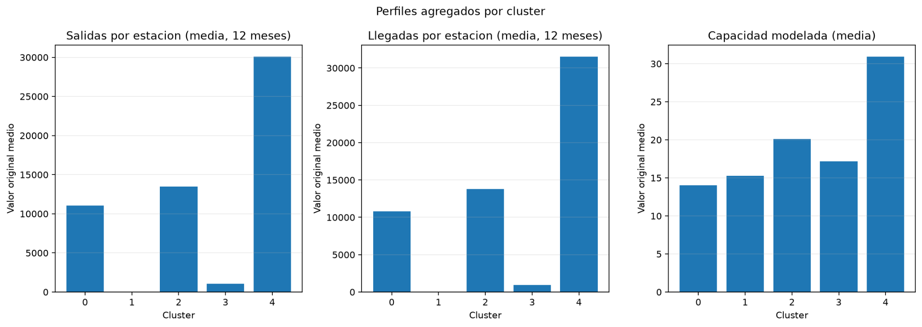
Figura 3. Perfiles agregados de los cinco clusters seleccionados. Las barras muestran el promedio de salidas, llegadas y capacidad modelada por grupo. Los valores de viajes corresponden a agregados de octubre de 2025 a septiembre de 2026.

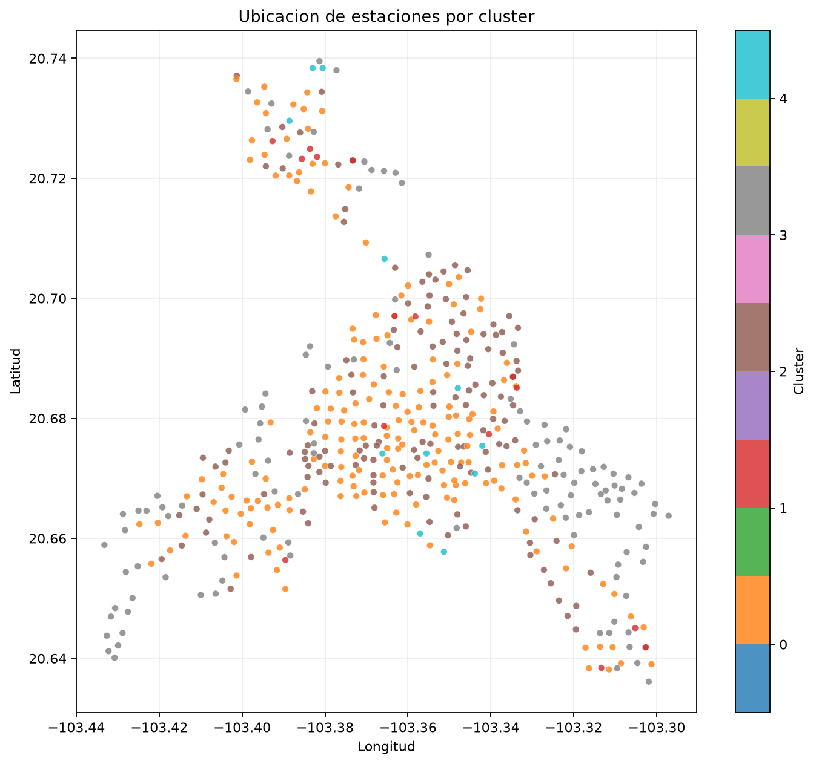
Figura 4. Distribución espacial de las estaciones según el cluster seleccionado (k=5). Las coordenadas se utilizaron solamente para visualización y no como variables del modelo. La mezcla espacial de colores indica que los grupos describen perfiles de uso y capacidad, no regiones geográficas compactas.

Limitaciones. Este experimento es un baseline exploratorio construido con agregados de los 12 meses completos. Por ello, no utiliza el perfil horario por estación propuesto para la versión final, no cuenta con una partición temporal independiente y no debe interpretarse como validación fuera de muestra. La implementación final deberá reconstruir las features únicamente con el periodo de entrenamiento, incorporar patrones horarios y evaluar la estabilidad de los grupos en validación y prueba.

4.4 Paso 6 Experimentos base en MLflow
El baseline P3 se ejecutó desde el módulo mibici_ml.modeling.cluster y se registró en el experimento mibici-equipo49. El run utiliza semilla 42, final_k=5, la versión agregada de 12 meses y el hash SHA-256 del archivo de entrada. Se registraron parámetros, métricas internas, etiquetas de equipo, pregunta y commit de Git, el pipeline StandardScaler + KMeans y siete artefactos.

4.4.1 Run P3 de clustering exploratorio

Elemento | Valor
Experimento | mibici-equipo49
Run | P3-kmeans-exploratory-baseline
Run ID | 8f3afc37ab4741cd836a36ffc0528bf0
Estado | FINISHED
Commit Git | 0130d0a403b81572298d1ecbbbcf85aa028836ba
Rama | feat/p3-clustering-mlflow
Modelo | StandardScaler + KMeans
final_k | 5
Semilla | 42
Silhouette | 0.470254
Calinski-Harabasz | 549.234944
Davies-Bouldin | 0.615155
Inercia | 259.911679
Estaciones | 484
Capacidades imputadas | 4
Artefactos | 7

Las siguientes capturas presentan el detalle del run registrado en MLflow, incluyendo parámetros, métricas, etiquetas, estado de ejecución y referencia al código fuente. Además de confirmar el registro y visualización del mapa de clusters como artefacto del mismo run.
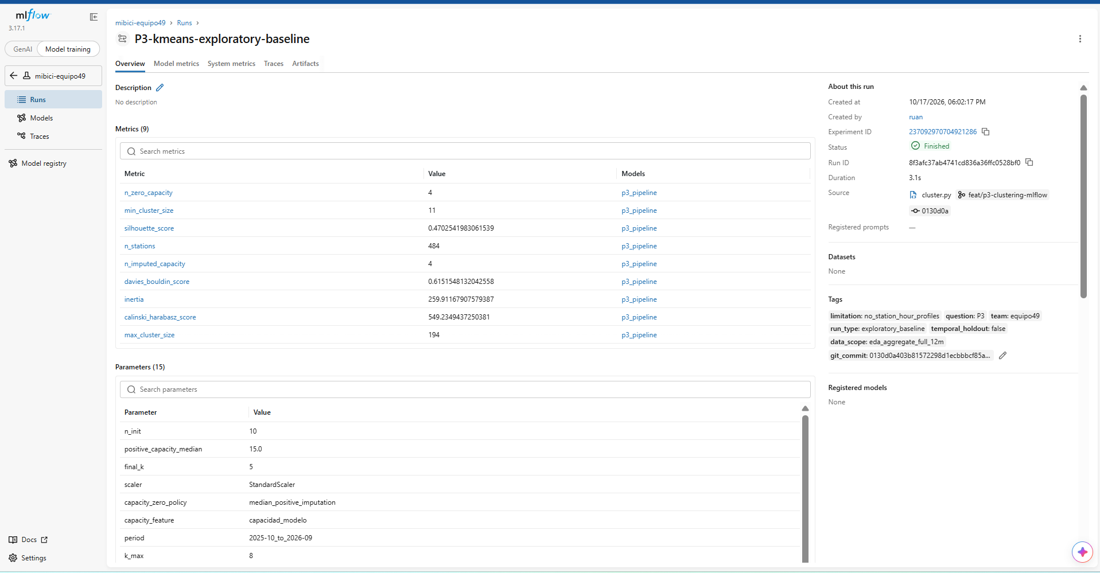
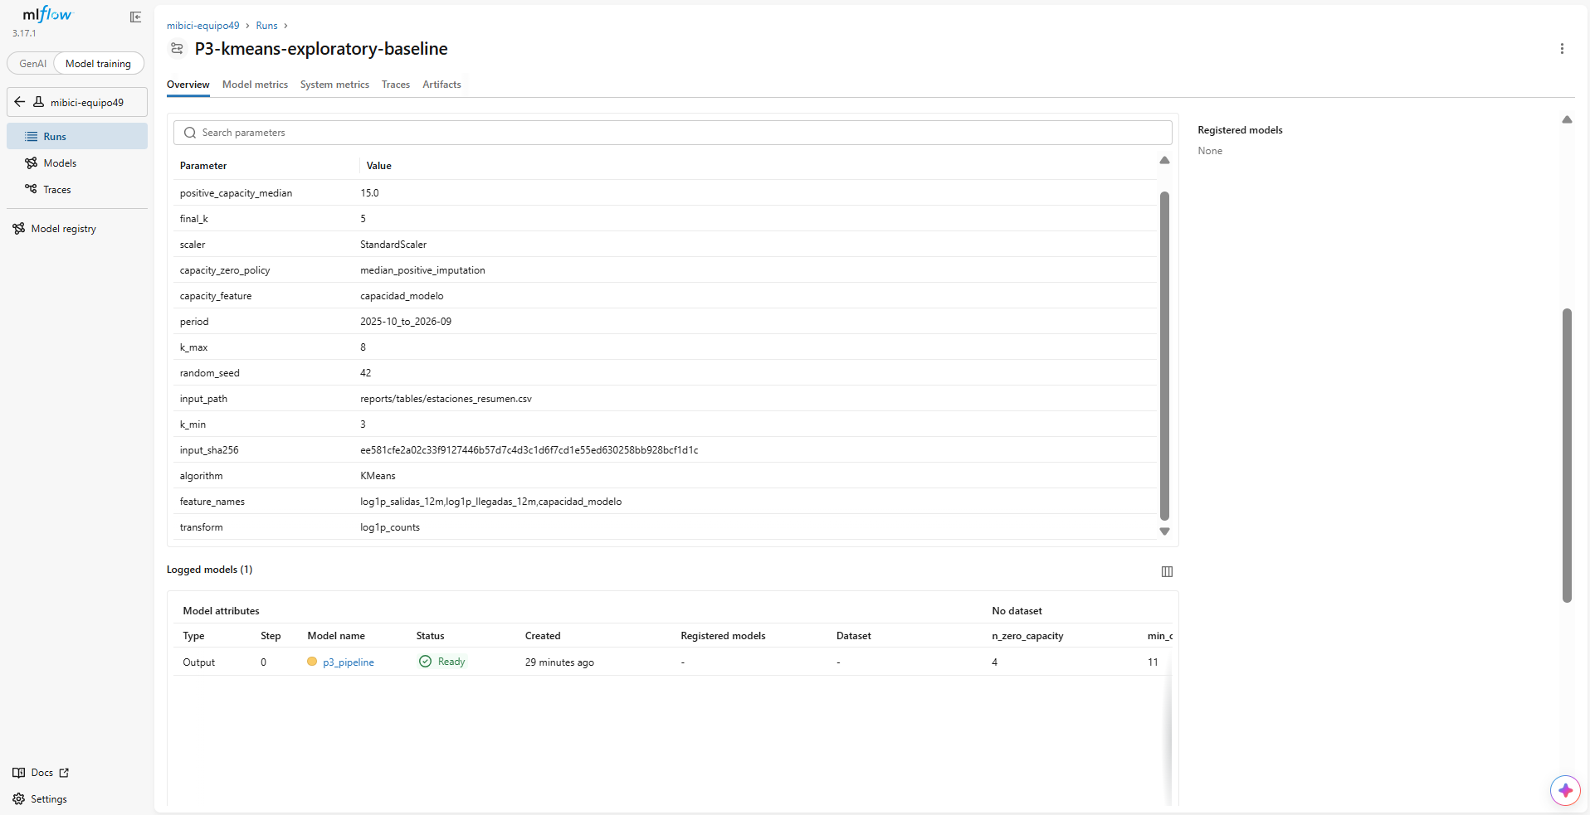
Figuras 5 y 6. Detalle del run P3 registrado en MLflow. El run P3-kmeans-exploratory-baseline registra las métricas internas del clustering, los parámetros de KMeans con final_k=5, la política de tratamiento de capacidades iguales a cero y las etiquetas de trazabilidad correspondientes al Equipo 49, la pregunta P3 y el commit de Git 0130d0a403b81572298d1ecbbbcf85aa028836ba.

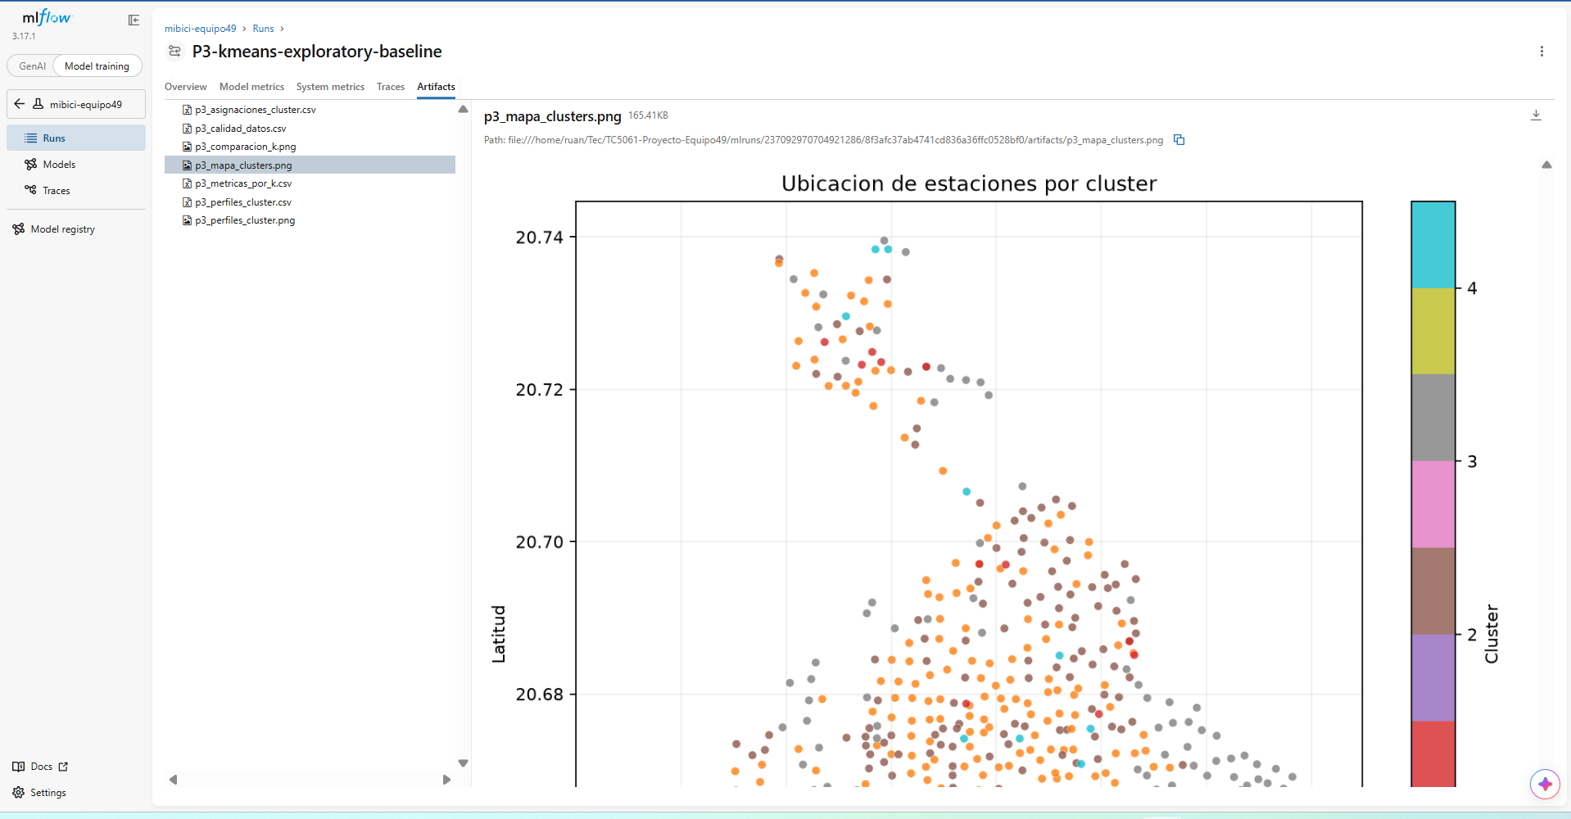
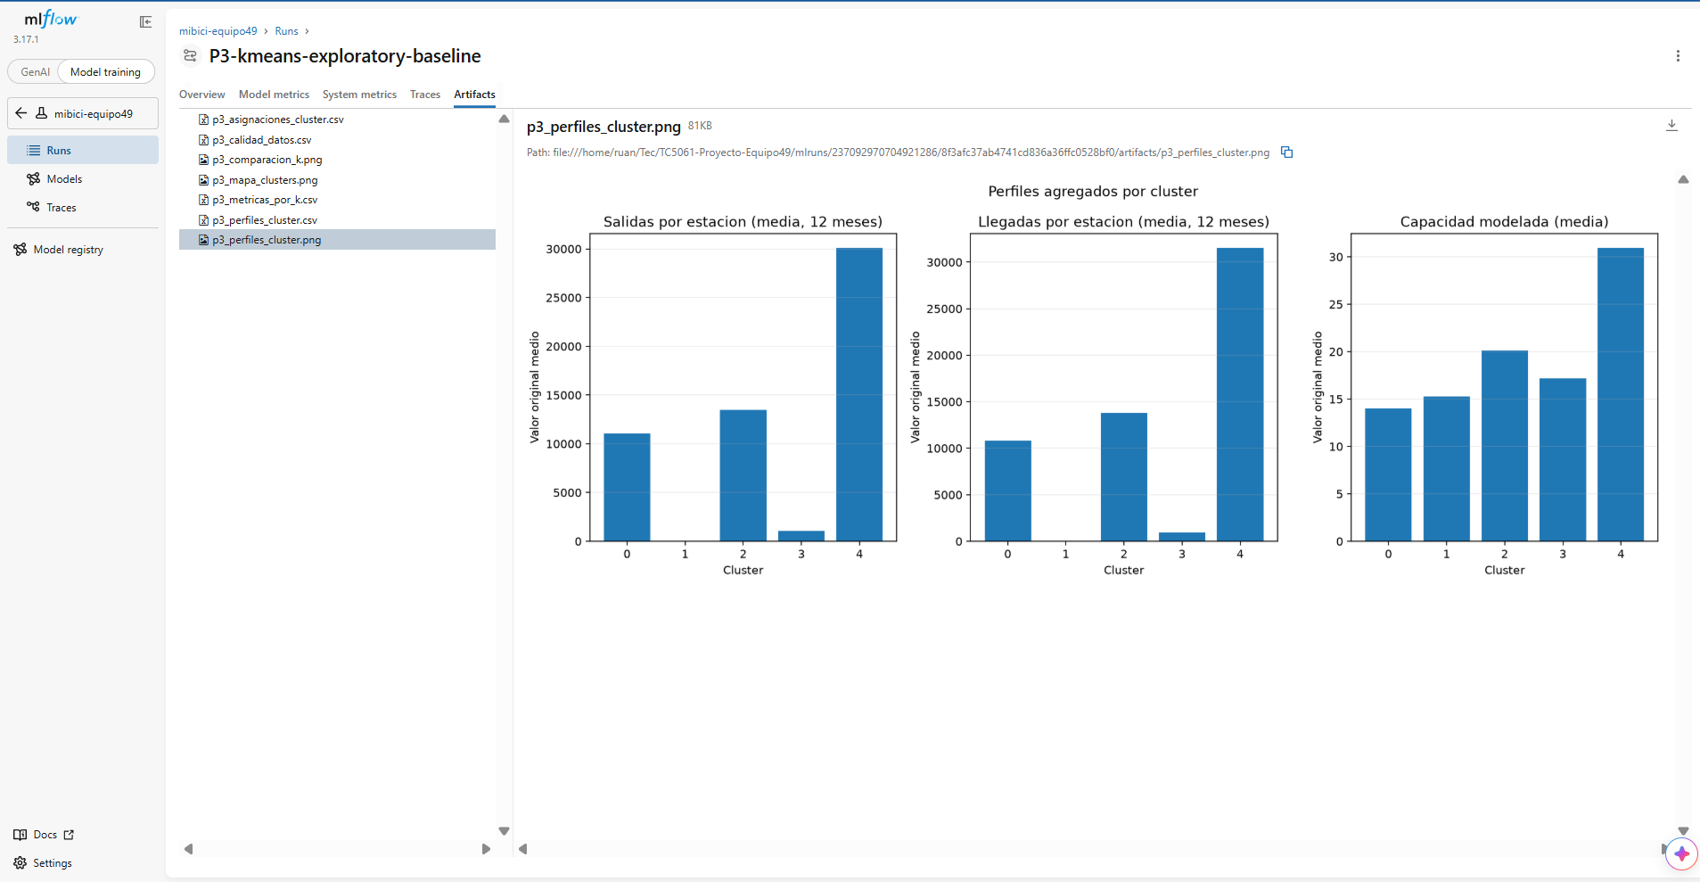
Figuras 7 y 8. Artefactos espaciales de P3 registrado en MLflow. La interfaz muestra el archivo p3_mapa_clusters.png y p3_perfiles_cluster.png dentro de los artefactos del run. Los colores representan los cinco clusters seleccionados para las 484 estaciones. La ubicación geográfica se utilizó exclusivamente para visualización y no como variable de entrada de KMeans.

4.4.2 Resultados de P1
Saúl Salgado Ortega implementó y ejecutó dos baselines desde la terminal en Windows con Python 3.12.14. Se simulan 24 predicciones por estación emitidas cada medianoche, usando exclusivamente días anteriores. La selección se realizó por WAPE de julio-agosto; septiembre se reservó para evaluar las reglas ya definidas. La siguiente tabla se obtiene de reports/tables/p1_metrics.csv.
Baseline | Partición | MAE | RMSE | WAPE | Sesgo
Semana anterior | Validación | 0.9287 | 1.8594 | 76.12% | -0.0049
Media de cuatro semanas | Validación | 0.8011 | 1.5052 | 65.67% | -0.0160
Semana anterior | Prueba | 1.0297 | 2.1127 | 71.01% | -0.1173
Media de cuatro semanas | Prueba | 0.8806 | 1.7412 | 60.73% | -0.2236

La media de cuatro semanas obtuvo el menor WAPE de validación (65.67%). En prueba alcanzó MAE 0.8806 y RMSE 1.7412 viajes por estación-hora, con WAPE 60.73%. Su MAE es 14.48% menor que el de la semana anterior en la misma cohorte. Estas cifras constituyen la referencia inicial para modelos futuros; no demuestran por sí solas una mejora de la operación de bicicletas.
El sesgo de prueba de -0.2236 indica subestimación: la media de cuatro semanas suma 412,661.25 viajes esperados frente a 487,915 observados en la cohorte, una diferencia de -15.42%. El suavizado semanal reacciona lentamente a incrementos recientes. WAPE no equivale a exactitud y las horas con cero reducen el error medio; por eso se reportan también volumen, cobertura y errores por estación.
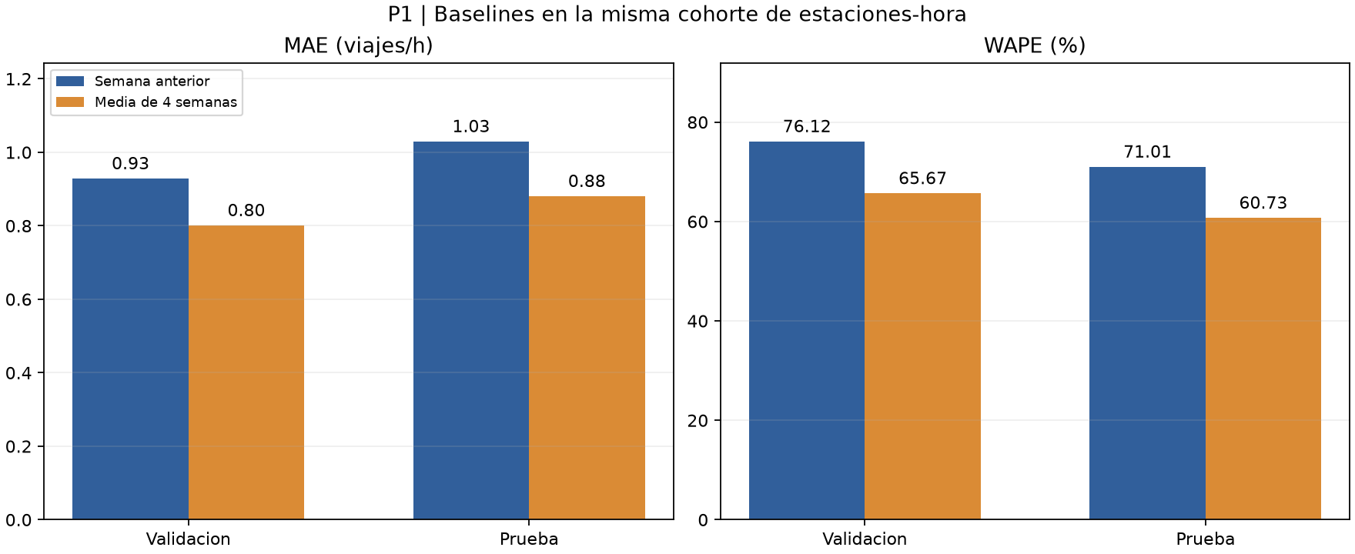
Figura P1.1. MAE y WAPE de validación y prueba para los dos baselines sobre la misma cohorte.

Cobertura y límites de la evaluación
Conjunto | Horas conocidas | Horas evaluadas | Excluidas | Estaciones | Cobertura
Validación | 673,656 | 629,424 | 44,232 | 455 | 93.43%
Prueba | 338,856 | 336,480 | 2,376 | 470 | 99.30%

Los 484 registros de nomenclatura, los 471 IDs históricos de origen y las 470 estaciones con alguna hora evaluada en septiembre son conteos distintos. Algunas estaciones conocidas no tienen salidas en ese mes; su permanencia en la cohorte no prueba que estuvieran abiertas. Las estaciones sin cuatro semanas de historia quedan fuera de esta comparación y requieren una estrategia propia.
Se predicen viajes atendidos, no demanda insatisfecha. La primera salida es una aproximación de disponibilidad y se desconocen cierres y rebalanceos. No se incluyen clima, eventos, festivos ni inventario real. Los archivos mensuales permiten evaluación retrospectiva; una operación diaria necesitaría una fuente con actualización y disponibilidad adecuadas.
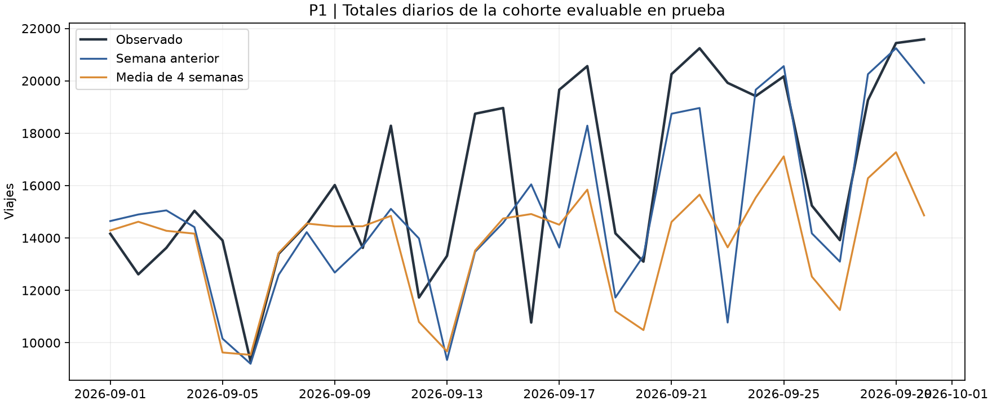
Figura P1.2. Totales diarios de la cohorte de prueba. La suma de la red puede cancelar errores de estaciones distintas y debe leerse junto al MAE estación-hora.

Trazabilidad del experimento de P1
Experimento local mibici-equipo49, ID 404903470010940206. Ambos runs terminaron correctamente. El registro P3 mostrado antes procede de la ejecución documentada por el equipo; la interfaz local abierta para esta actualización contiene los dos nuevos runs de P1.
Run | Identificador
P1-estacional-168h | afb77ec9c5904efd9e9c059376d7b90b
P1-media-4semanas | 15d5969c45f54aadb44b80b8f0aa8563

Versiones SHA 256 de datos y código
data_version: 0f000bd5e6563196d7c1133e119024e4e864f6325752e4f6b48e40011895d1a3
source_version: 25f9a8265b0c28941d6e83bb92c45a5c2a15ccf69c0cf21f4fc9e01c12da5c7c
Commit de ejecución: 52af95c13416705906f0630f058a4c78645a2fbe; git_dirty=false. El commit contiene la implementación de P1. reproducibility/code_snapshot.zip conserva módulos, pyproject.toml, lock, README y licencia; code_provenance.json fija hashes de código y contexto por separado. La evaluación verifica meses y hashes contra el manifiesto.
Cada run registra 22 parámetros de reproducción, 14 métricas val_* y test_*, etiquetas de equipo, pregunta y Git, además de manifiesto, calidad, tablas, gráficas y código. Los datos individuales y carpetas de MLflow siguen fuera de Git.

Figura P1.3
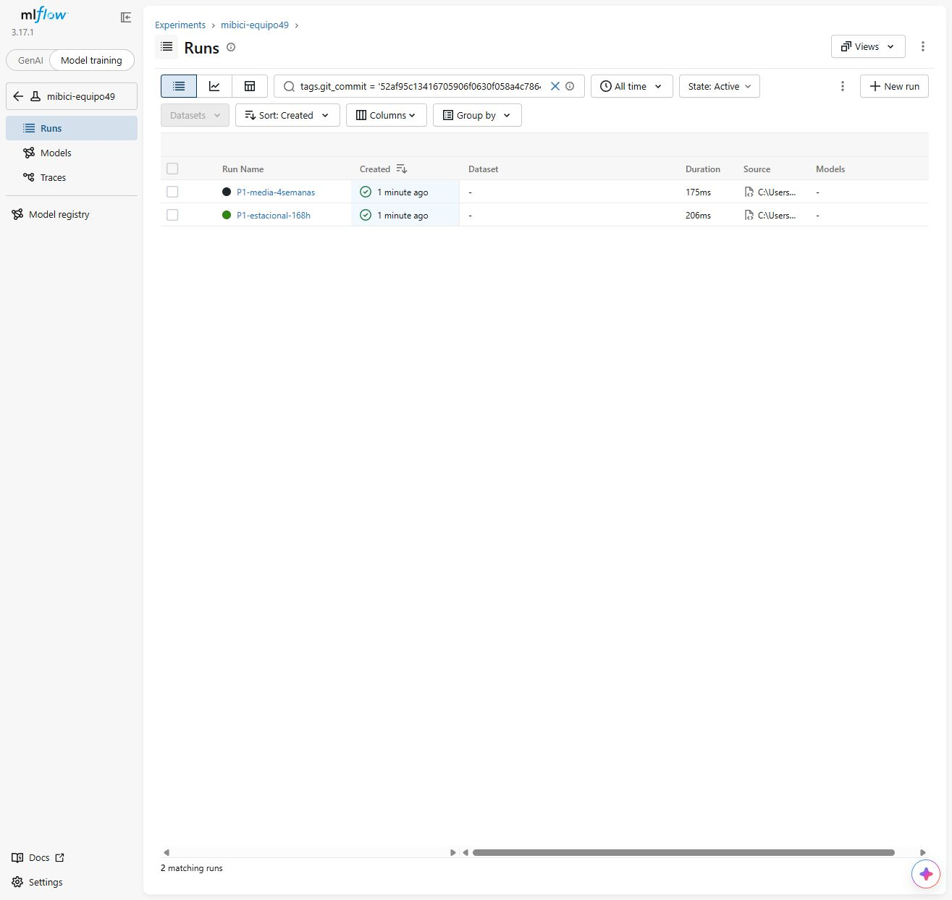
Figura P1.3. Lista de los dos runs P1 del experimento mibici-equipo49 en la interfaz local de MLflow.

Figura P1.4
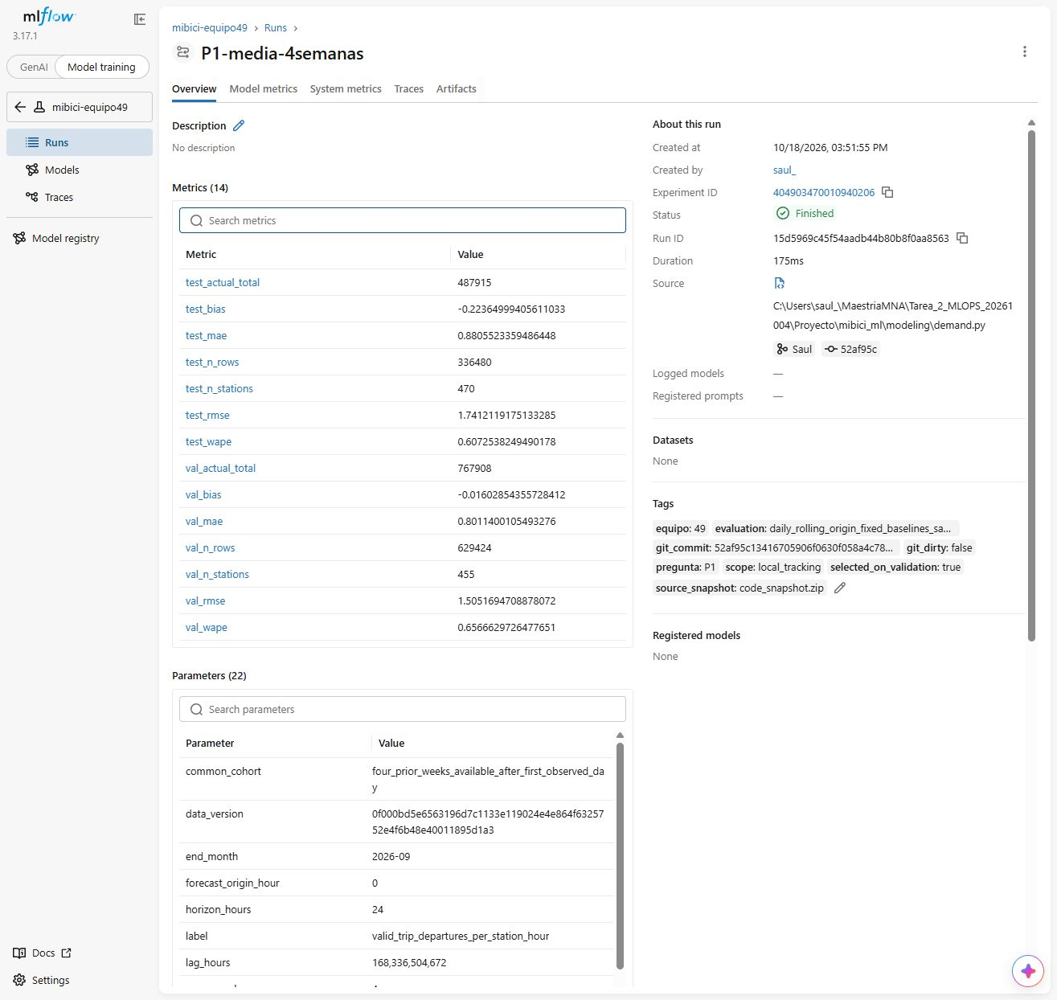
Figura P1.4. Identificación, estado y etiquetas de P1-media-4semanas. El commit contiene P1 y se declara git_dirty=false.

Figura P1.5
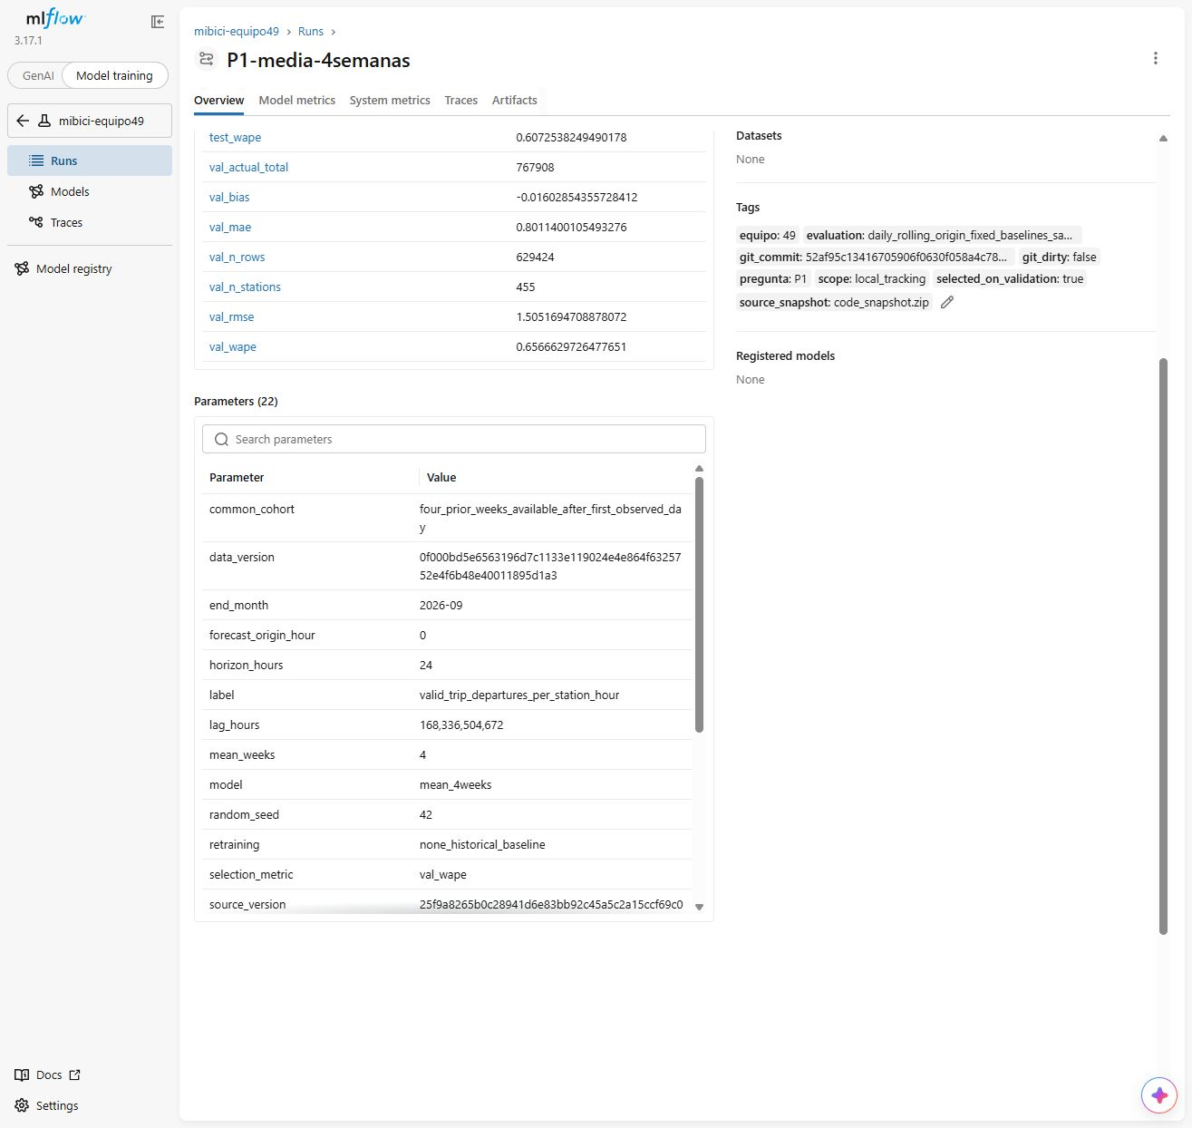
Figura P1.5. Métricas de validación y prueba y parámetros del mismo run, incluyendo data_version, horizonte y rezagos.

Figura P1.6
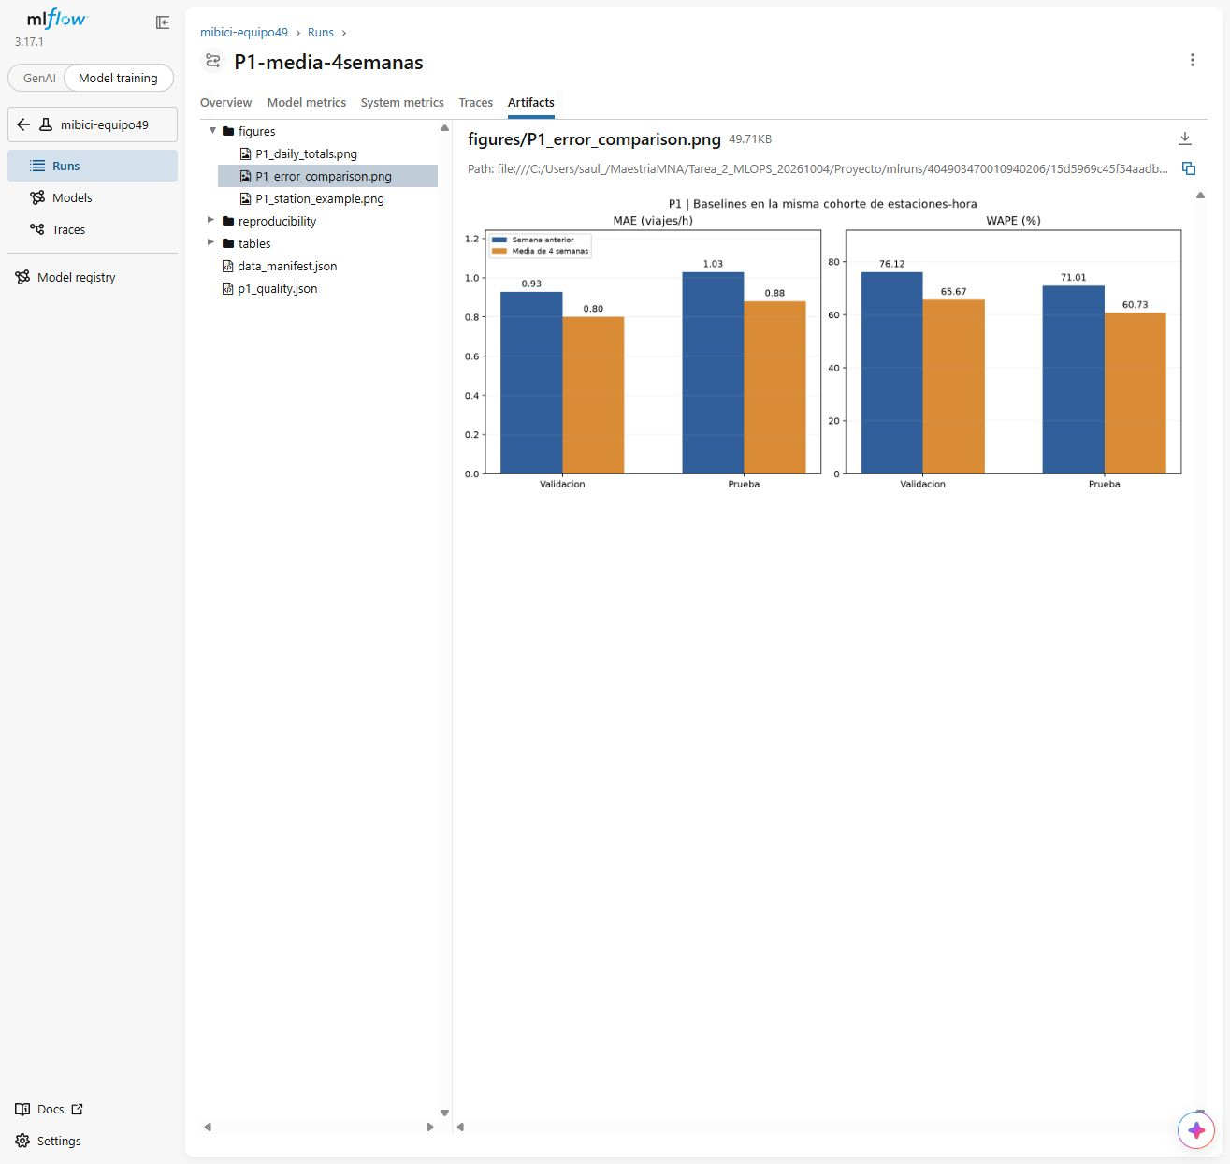
Figura P1.6. Artefacto figures/P1_error_comparison.png visualizado dentro del run de MLflow.

Figura P1.7
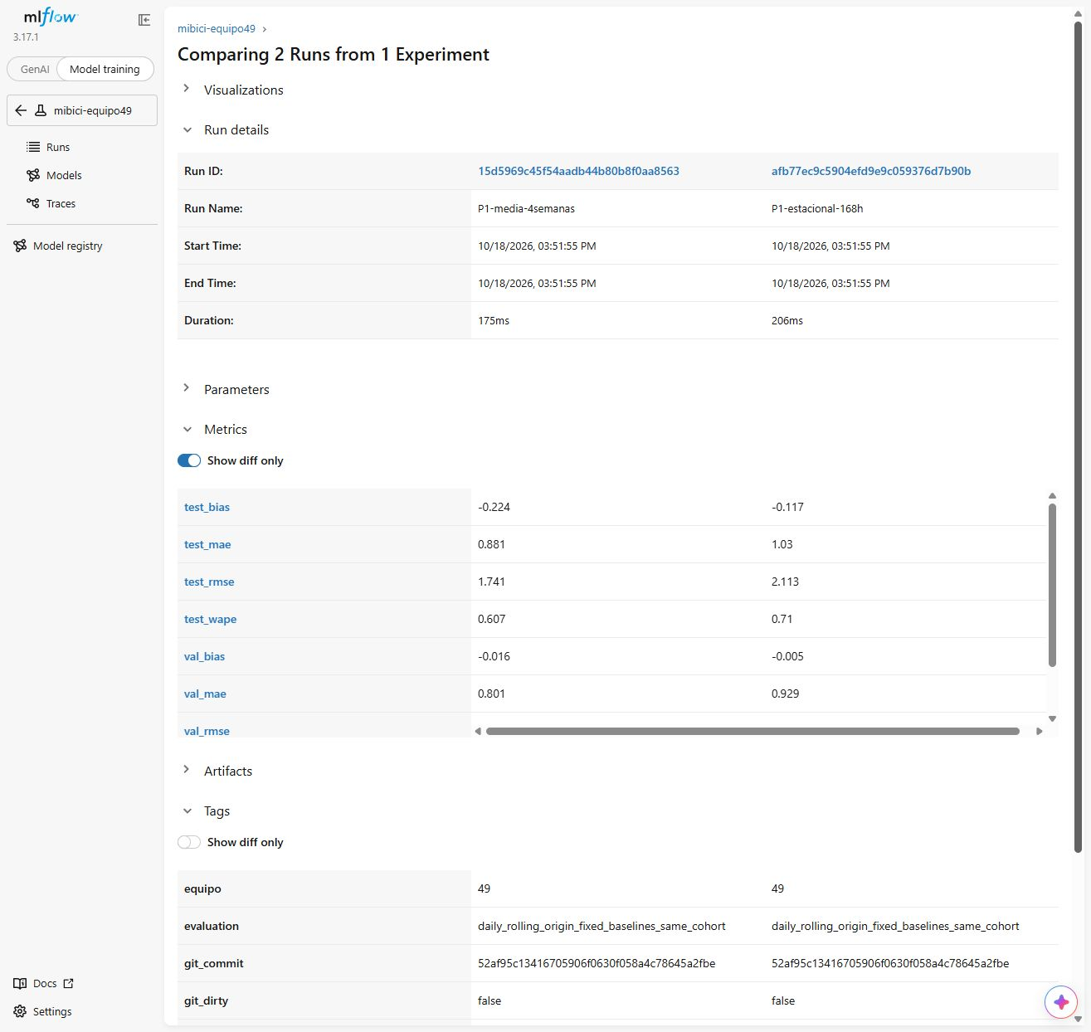
Figura P1.7. Comparación de los dos runs en MLflow. La media de cuatro semanas mejora MAE, RMSE y WAPE en la misma cohorte.

5. Paso 5. Arquitectura del sistema
El diagrama está en references/arquitectura_mibici_equipo49.png. Muestra las fuentes, la ingesta, el almacenamiento, el procesamiento, el entrenamiento y el registro de experimentos, junto con el flujo de colaboración. Representa la arquitectura propuesta del proyecto; los componentes ejecutados de P1 se describen en las secciones 3.1 y 4.4.2.
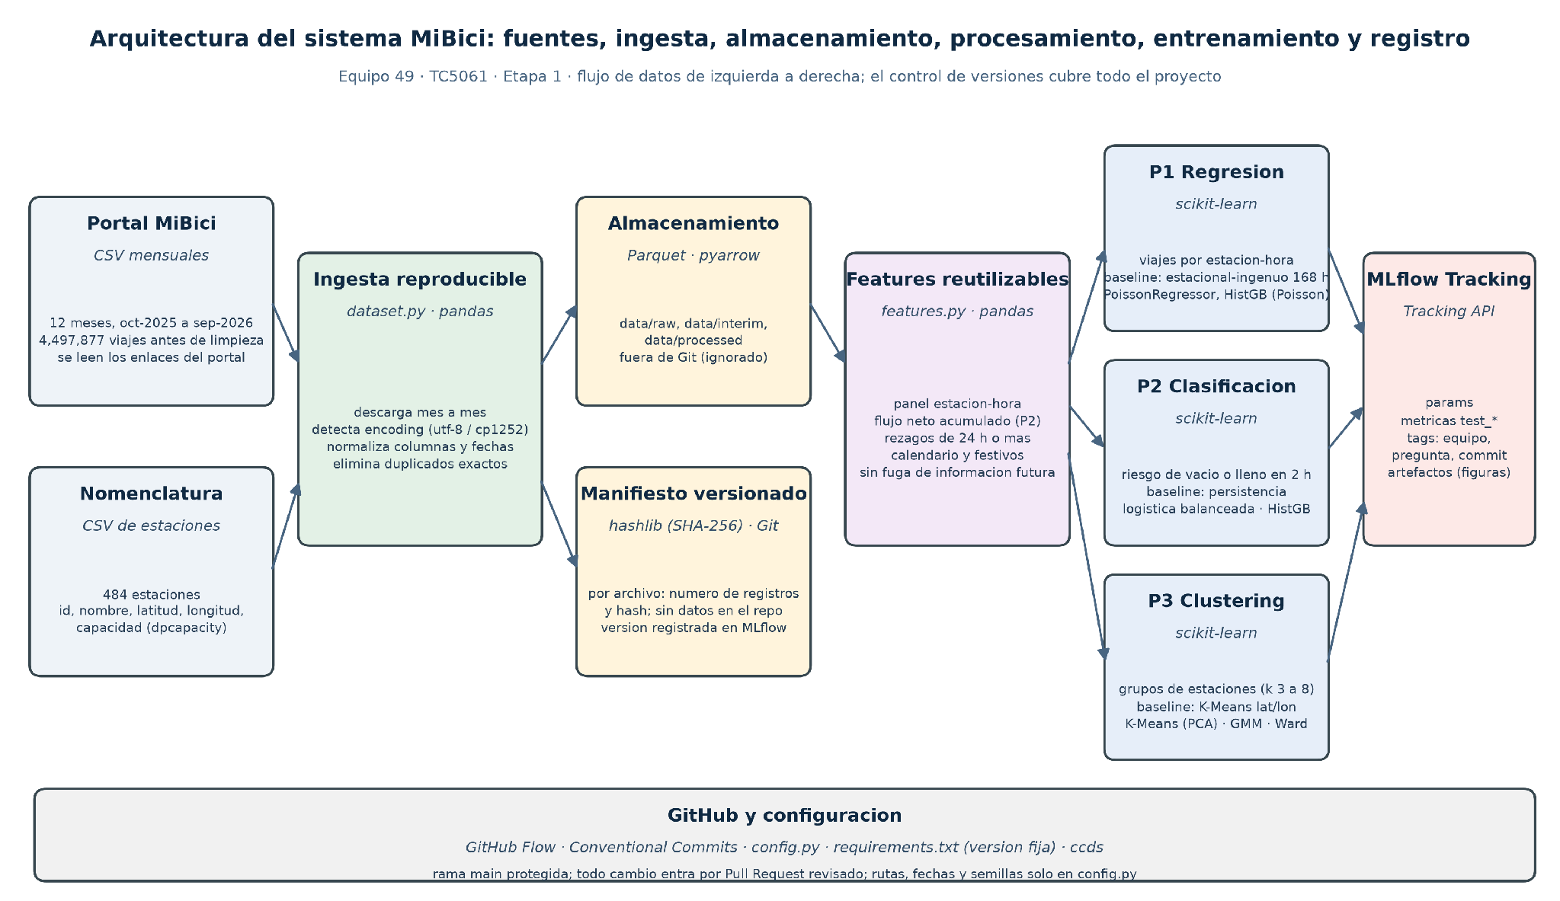
Figura 9. Arquitectura del sistema: fuentes, ingesta, almacenamiento, procesamiento, entrenamiento, MLflow y GitHub.
Componente | Herramienta | Justificación
Fuente de datos | Portal MiBici (CSV mensuales) y nomenclatura | Fuente oficial, mensual y sin API. Se leen los enlaces de la página porque los IDs cambian.
Ingesta | dataset.py con requests, hashlib y pandas | Ejecutable desde la terminal. El manifiesto con SHA-256 versiona los datos.
Almacenamiento | CSV locales en data/raw/; Parquet en data/processed/; manifiesto SHA-256 en references/. | Formato columnar eficiente. El manifiesto es un registro ligero y versionable (versionado de datos, Treveil et al., 2020).
Procesamiento | features.py con pandas y pyarrow | Transformaciones reutilizables y documentadas.
Entrenamiento | scikit-learn | Guía oficial para supervisado, clustering y evaluación; los mismos estimadores sirven para baselines y candidatos.
Registro de experimentos | MLflow Tracking | Guarda parámetros, métricas, etiquetas, artefactos y el commit de cada corrida (documentación de MLflow).
Colaboración y control de versiones | Git, GitHub Flow y Conventional Commits | Rama principal protegida, PR revisado y convención de mensajes.
Estructura del proyecto | Cookiecutter Data Science (ccds) | Separación estándar de datos, notebooks, módulo, modelos y figuras (Huyen, 2022).
Entorno | Python 3.12; requirements.txt original y requirements-p1.lock.txt para la ejecución de P1 en Windows. | P1 validado con Python 3.12.14 y versiones directas y transitivas fijadas, sin sustituir el entorno original del equipo.

Alternativas descartadas por ahora:
- Orquestador (Airflow o Prefect): no hace falta para una ejecución mensual. Se reconsidera si el pipeline se automatiza.
- DVC: versiona datos con más detalle, pero agrega otra herramienta. Usamos el manifiesto que pide la actividad; DVC queda como opción.
- Weights & Biases: alternativa a MLflow, pero el curso usa MLflow.
[PENDIENTE: agregar capítulo o página de las lecturas de la semana a cada justificación. Las citas actuales son a nivel libro.]

6. Paso 8. Estructura base del repositorio
Repositorio público: https://github.com/dieguini95/TC5061-Proyecto-Equipo49. Se llama TC5061-Proyecto-Equipo49, como pide la actividad.

6.1 Cómo se generó
- Generado con ccds (cookiecutter-data-science) de forma no interactiva, con include_code_scaffold=Yes, Python 3.12, virtualenv, requirements.txt, pydata básico, pytest, ruff, licencia MIT y el módulo mibici_ml.
- El primer commit es la salida pura de ccds, como exige la actividad. Los commits siguientes agregan la configuración, las dependencias, las referencias, el notebook y la documentación.
- Credenciales: el repositorio se creó y se empujó con un token de GitHub guardado en el archivo .env del proyecto. El token no está en el repositorio, en .git/config ni en el historial.

6.2 Estructura de carpetas
Carpeta o archivo | Contenido | Regla
data/ (raw, interim, processed, external) | Datos de MiBici generados por la ingesta | No se versiona (.gitignore).
notebooks/ | EDA inicial y 1.0-sso-eda-p1.ipynb, ejecutado con siete celdas de código sin errores. | Solo exploración. Nombre 1.0-iniciales-descripcion.ipynb.
mibici_ml/ | config.py, dataset.py, features.py, plots.py y modeling/. P1 se ejecuta desde modeling/demand.py. | Lógica final en el módulo.
mibici_ml/config.py | Rutas, fuentes, ventana temporal, cortes de partición, semilla, nombre del experimento y parámetros de P1 a P3 | Configuración en un solo lugar.
models/ | Modelos serializados | No se versionan.
reports/figures/, reports/tables/ | Tablas, gráficas y capturas de resultados agregados del EDA y de P1. | Solo agregados, sin datos a nivel viaje ni usuario.
references/ | ML Canvas, arquitectura, propuesta P1 y data_manifest.json con identidad de los datos. | Material de la Etapa 1.
tests/ | Pruebas existentes de configuración y P3; test_dataset.py, test_features.py y test_demand.py para ingesta, causalidad y registro P1. | Pruebas con pytest.
requirements.txt | 173 líneas con versiones fijas (incluye pandas==3.0.6, pyarrow==25.0.1, scikit-learn==1.9.1, mlflow==3.17.1) | Resueltas en un venv limpio de Python 3.12.13.
.gitignore | Datos, mlruns/, mlartifacts/, .env, modelos serializados (*.pkl, *.joblib, *.pt), bases de datos | Excepción: reports/tables/*.csv, que son agregados.
.github/pull_request_template.md | Plantilla de PR: tipo de cambio, pruebas, experimentos y revisión | Usa Conventional Commits.
requirements-p1.lock.txt | 133 versiones fijadas y módulo local editable. Validado en Windows y Python 3.12.14. | Complementa requirements.txt; no es un lock multiplataforma.

6.3 Historial de commits
Commit | Mensaje
5fe80da | chore: estructura base generada con cookiecutter-data-science
be4e578 | feat(config): centraliza rutas, ventana temporal, semillas y parametros de P1-P3
0eca4b6 | build: fija dependencias resueltas en un venv limpio (Python 3.12)
7e92d0d | docs(references): agrega ML Canvas (DOCX y PDF) y diagrama de arquitectura (PNG)
f6cc6a1 | docs(eda): agrega notebook de EDA inicial y figuras/tablas agregadas
e7d1dd1 | docs: esqueleto de README (paso 12) y plantilla de Pull Request

6.4 Protección de la rama principal
- La rama main requiere Pull Request con una aprobación, conversaciones resueltas y no permite force push ni borrado.
- Los administradores no están obligados por la regla (decisión provisional): así el dueño del repositorio puede fusionar mientras los demás integrantes no tienen permisos de revisión. Se activará al agregar al equipo.

6.5 Verificación del entorno
La verificación previa del equipo aprobó 28 pruebas. Tras incorporar P1, la ejecución local en Windows con Python 3.12.14 aprobó 60 pruebas (pytest) y ruff check . sin errores. Se conservan las pruebas y el código de P3. Las pruebas nuevas comprueban ingesta, hashes, meses completos, rezagos exactos, ausencia de información del día pronosticado, selección por validación y métricas y artefactos de MLflow. El notebook P1 se ejecutó con siete celdas sin errores. Un clon y entorno nuevos reprodujeron la ingesta con idéntica versión de datos, las cuatro filas de métricas y las 60 pruebas. También se rechazan horizontes distintos de 24 h y emisiones distintas de medianoche antes de leer datos o abrir runs.

6.6 Pull requests de colaboradores

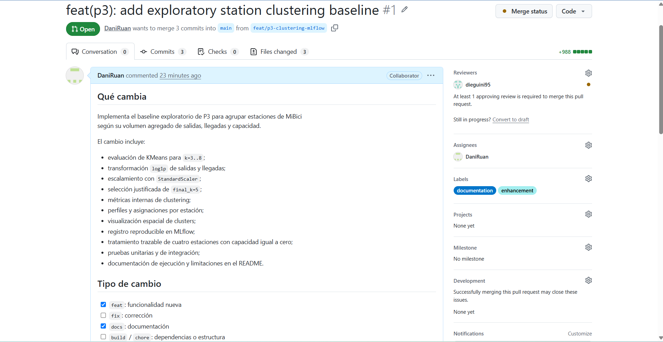
Figura 10. 3 commits de feat/p3-clustering-mlflow para main, por Daniel Ruán

6.7 Reproducción local de P1
Desde la raíz del repositorio, con Python 3.12 instalado, crear el entorno y usar el lock de P1. En VS Code se selecciona .venv\Scripts\python.exe como intérprete y kernel del notebook. No es necesario activar scripts de PowerShell ni ejecutar el notebook antes del experimento.
py -3.12 -m venv .venv
.\.venv\Scripts\python.exe -m pip install -r requirements-p1.lock.txt
.\.venv\Scripts\python.exe -m pip check
.\.venv\Scripts\python.exe -m mibici_ml.dataset
.\.venv\Scripts\python.exe -m mibici_ml.modeling.demand
La ingesta descarga lo faltante. Si los originales ya están disponibles, la opción --source-dir permite reutilizarlos; no es un paso obligatorio. Se mantiene el hash esperado del manifiesto para detectar cambios en las fuentes. --refresh acepta explícitamente datos nuevos y no debe usarse para reproducir la versión registrada.
En otra terminal PowerShell, iniciar la interfaz de MLflow desde esa misma raíz:
$env:MLFLOW_ALLOW_FILE_STORE = "true"
$trackingUri = ([System.Uri]((Resolve-Path .\mlruns).Path)).AbsoluteUri
.\.venv\Scripts\mlflow.exe ui --backend-store-uri $trackingUri `
--host 127.0.0.1 --port 5000
Abrir http://127.0.0.1:5000 y elegir mibici-equipo49. Los runs de P1 se reconstruyen con el código; no se entrega mlruns/ en Git. Los resultados agregados están en reports/tables/ y reports/figures/. La propuesta completa de P1 permanece también en references/P1_propuesta_y_resultados.md.

7. Estado y pendientes de integración
P1 y sus procesos previos se ejecutaron el 18 de octubre de 2026 desde un commit confirmado. La contribución se integra mediante Pull Request desde Saul. La siguiente tabla distingue los avances de P1 de los pendientes del equipo; no implica aprobación ni fusión del PR.
Paso | Pendiente | Entregable
6. Experimentos base | P1: dos runs ejecutados y documentados. P3: run previo documentado. P2: pendiente de integrar. | Experimento del equipo con evidencia reproducible de las tres preguntas.
7. Evidencia de MLflow | P1 incluye lista, detalle, parámetros y métricas, artefacto y comparación; P3 conserva sus capturas. | Integrar la evidencia de P2 y revisar la entrega conjunta.
9. Flujo Git/GitHub | Flujo en README. Saúl presenta P1 mediante PR; falta la revisión del equipo y revisar el trabajo de otro integrante. | PR y revisión individual verificables en GitHub.
10. Ingesta reproducible | dataset.py ejecutado para doce meses y catálogo; Parquet y manifiesto SHA-256 generados. | Comando y versión documentados. Revisar integración de P2/P3.
11. Feature engineering | Funciones P1 reutilizables, documentadas y probadas. Variables específicas de P2/P3 pendientes de integrar. | Módulo compartido sin fuga temporal.
12. README | Actualizado para instalación, ingesta, P1, MLflow, resultados y Git. | Completar roles y comandos/evidencia de las tres preguntas.

[PENDIENTE: matrícula y usuario de GitHub de Daniel; accesos del equipo; confirmar con el profesor la regla de tres o cuatro integrantes.]

8. Roadmap de entrega
Estado actualizado al 18 de octubre de 2026. Saúl realizó P1 y los procesos de ingesta y variables necesarios. Las tareas de integración y asignaciones del resto del equipo se conservan pendientes hasta contar con evidencia.
# | Tarea | Paso | Responsable | Fecha | Estado
1 | Confirmar matrícula de cada integrante y la regla de 3 o 4 integrantes con el profesor | - |  | Vie 16 oct | Pendiente
2 | Invitar a Daniel y Saúl como colaboradores del repositorio | 9 |  | Sáb 17 oct | Pendiente
3 | Ingesta reproducible de los doce meses y catálogo, Parquet y manifiesto | 10 | Saúl (P1) | Dom 18 oct | Hecho local para P1
4 | Variables reutilizables de P1 con docstrings y pruebas temporales | 11 | Saúl (P1) | Dom 18 oct | Hecho P1; integrar P2/P3
5 | P1 ejecutado local y P3 documentado; integrar experimento P2 | 6 | Saúl (P1) | Dom 18 oct | P1 y P3 documentados; P2 pendiente
6 | Abrir PR y revisión por cada integrante | 9 |  | Sáb 17 y dom 18 oct | Pendiente
7 | Capturas de MLflow de P1 y P3; completar evidencia P2 | 7 | Saúl (P1) | Dom 18 oct | P1 y P3 documentados; integrar P2
8 | README con entorno, ingesta y P1; completar integración del equipo | 12 | Saúl (P1) | Dom 18 oct | Hecho P1; cierre conjunto pendiente
9 | Confirmar licencia de uso de los datos con la AMIM | 2 |  | Sáb 17 oct | Pendiente
10 | Completar referencias incompletas (año, autor) y citas de lecturas con capítulo o página | Ref. |  | Dom 18 oct | Pendiente
11 | Exportar el PDF final, subirlo a Canvas y verificar que el repositorio sea accesible | Entrega |  | Dom 18 oct, antes de 23:59 | Pendiente

9. Lista de verificación de entrega
Requisito de la actividad | Estado
Repositorio llamado TC5061-Proyecto-Equipo NN y accesible para el profesor | Creado y público. Accesible.
En un clon limpio, siguiendo el README, se instalan dependencias y corren la ingesta y el experimento | P1: instalación, ingesta, variables y experimento ejecutados localmente. Validación integral de las tres preguntas en un clon limpio pendiente.
Sin datos, mlruns/, modelos ni credenciales en el historial | Verificado en el repositorio actual. Se repite al final.
Runs por pregunta con parámetros, métricas, etiquetas y artefactos | P1: dos runs locales y evidencia. P3: ejecución documentada. P2 e integración conjunta pendientes.
Documento con las cuatro clases de evidencia de MLflow | P1: cinco capturas incorporadas; P3 conserva su evidencia. Completar P2 y revisión conjunta.
Los cuatro integrantes con commits, al menos un PR abierto y al menos una revisión | Pendiente (paso 9). Equipo de tres: confirmar la regla.

10. Referencias (APA 7)
Briseño, R. A., López, J. C., Maciel Arellano, R., Larios, V. M., Beltrán, R. J., y Orizaga T., J. A. (2020). Reentrenamiento continuo de un algoritmo LSTM con un sistema multiagente que implementa el modelo BDI para la predicción de viajes en bicicleta. Research in Computing Science, 149(11). https://www.rcs.cic.ipn.mx/2020_149_11/Reentrenamiento%20continuo%20de%20un%20algoritmo%20LSTM%20con%20un%20sistema%20multiagente.pdf
Dorard, L. (2018, 9 de marzo). From data to AI with the Machine Learning Canvas (Part I). Own Machine Learning (Medium). https://medium.com/louis-dorard/from-data-to-ai-with-the-machine-learning-canvas-part-i-d171b867b047
Figueroa, K. (s.f.). Segmentación de usuarios MiBici mediante modelos de clustering [Artículo]. Saturdays.AI, Medium. https://medium.com/saturdays-ai/segmentaci%C3%B3n-de-usuarios-mibici-mediante-modelos-de-clustering-db8a6a65e934
Gracia-Rivera, D. M., y Villalón-Turrubiates, I. E. (2022). Land use identification of the metropolitan area of Guadalajara using bicycle data: An unsupervised classification approach. En IEEE International Geoscience and Remote Sensing Symposium (IGARSS). https://doi.org/10.1109/igarss46834.2022.9884943
Hosseinpanahi, D., Zadtootaghaj, P., Lin, J., y Mohammadian, A. (K.). (2026). Machine learning models for bike-sharing demand forecasting. Future Transportation, 6(1), 26. https://www.mdpi.com/2673-7590/6/1/26
Huyen, C. (2022). Designing machine learning systems: An iterative process for production-ready applications. O'Reilly Media.
Ivanrs297. (s.f.). awesome-mlops-end-to-end [Repositorio de software]. GitHub. https://github.com/Ivanrs297/awesome-mlops-end-to-end
AMIM. (s.f.). Informe de movilidad [PDF]. (Nombre completo de la institución por confirmar). https://amim.mx/INFORME%20DE%20MOVILIDAD.pdf
Liu, X., y Pelechrinis, K. (2021). Excess demand prediction for bike sharing systems. PLOS ONE, 16(6), e0252894. https://journals.plos.org/plosone/article?id=10.1371%2Fjournal.pone.0252894
MiBici. (s.f.). Datos abiertos [Conjunto de datos]. Sistema de Bicicleta Pública del Área Metropolitana de Guadalajara. https://mibici.net/es/datos-abiertos/
MLflow. (s.f.). MLflow Tracking [Documentación]. MLflow. https://mlflow.org/docs/latest/ml/tracking/
Minimize Regret. (2022, 30 de agosto). Where is the seasonal naive benchmark? https://minimizeregret.com/post/2022/08/30/where-is-the-seasonal-naive-benchmark/
O'Mahony, E., y Shmoys, D. B. (2015). Data analysis and optimization for (Citi)Bike sharing. Proceedings of the AAAI Conference on Artificial Intelligence, 29(1). https://doi.org/10.1609/aaai.v29i1.9245
rishi-kumar0208. (s.f.). divvy-bike-rebalancing [Repositorio de software]. GitHub. https://github.com/rishi-kumar0208/divvy-bike-rebalancing
Schimohr, K., Doebler, P., y Scheiner, J. (2023). Prediction of bike-sharing trip counts: Comparing parametric spatial regression models to a geographically weighted XGBoost algorithm. Geographical Analysis, 55(4), 651-684. https://doi.org/10.1111/gean.12354
scikit-learn developers. (s.f.). Model evaluation: Quantifying the quality of predictions [Documentación]. scikit-learn. https://scikit-learn.org/stable/modules/model_evaluation.html
scikit-learn developers. (s.f.). Supervised learning [Documentación]. scikit-learn. https://scikit-learn.org/stable/supervised_learning.html
scikit-learn developers. (s.f.). Clustering [Documentación]. scikit-learn. https://scikit-learn.org/stable/modules/clustering.html
Treveil, M., Omont, N., Stenac, C., Lefevre, K., Phan, D., Zentici, J., Lavoillotte, A., Miyazaki, M., y Heidmann, L. (2020). Introducing MLOps: How to scale machine learning in the enterprise. O'Reilly Media.
Wilson, B. (2022). Machine learning engineering in action. Manning Publications.
MiBici. (s. f.). Términos y condiciones. Recuperado el 18 de octubre de 2026, de https://mibici.net/es/termino-y-condiciones/
MiBici. (s. f.). Aviso de privacidad. Recuperado el 18 de octubre de 2026, de https://mibici.net/es/aviso-de-privacidad/
The scikit-learn developers. (s. f.). Lagged features for time series forecasting. https://scikit-learn.org/stable/auto_examples/applications/plot_time_series_lagged_features.html
The scikit-learn developers. (s. f.). PoissonRegressor. https://scikit-learn.org/stable/modules/generated/sklearn.linear_model.PoissonRegressor.html
[PENDIENTE: verificar y completar el año o el autor de las referencias AMIM, Figueroa, Ivanrs297, rishi-kumar0208 y Minimize Regret, que solo se revisaron en su resumen web. Confirmar también el nombre completo de la AMIM.]

